编 号：0250-2019-2021
计量要求导出和计量验证记录表
测量过程名称 |  | 管材断裂伸长率测试 |  | 被测参数要求(含公差) |  |  | 国家标准≥350%，转换为企业内控标准（370±20）%
被测参数要求识别依据文件 |  |  |  | GB/T 13663-2000《给水用聚乙烯（PE）管材》
计量要求导出方法（可另附）
1、测量参数公差范围：T=±20%；
2. △允≤1/3Ｔ =20%×1/3=±6.7% ；
3、 测量设备校准不确定度推导：U≦1/3△允=6.7％×1/3=2.25%
4、测量范围：试样的长度拉伸前为150(50)mm,拉伸后为=100+(50*350%-50*390%)=(275-295)mm,而拉力试验机的拉伸最大位移为499.9mm。

计量校准  过程 | 测量设备名称 |  | 型号规格 |  | 设备特性  (示值误差等) | 校准证书编号 |  | 检定有效期
 | 电子  万能试验机 |  | GMT-4304-20kN |  | ±1%  拉伸位移为0-499.9mm。 | DN2023704000号 |  | 2020.4.28
计量验证记录

测量设备的测量范围0-499.9mm，满足计量要求的测量范围(275-295)mm的要求。
测量设备最大允许误差±1%，满足于测量过程最大允许误差±6.7%的要求。

验证结论：符合□有缺陷□不符合（注：在选项上打√，只选一项）

验证人员签字： 李红梅 验证日期：2021 年 06月 10 日
审核记录：

该测量过程被测参数要求识别代表了“顾客”的要求，计量要求导出方法正确，测量设备的配备满足计量要求，测量设备经过校准，测量设备验证方法正确。

审核员签字：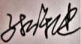
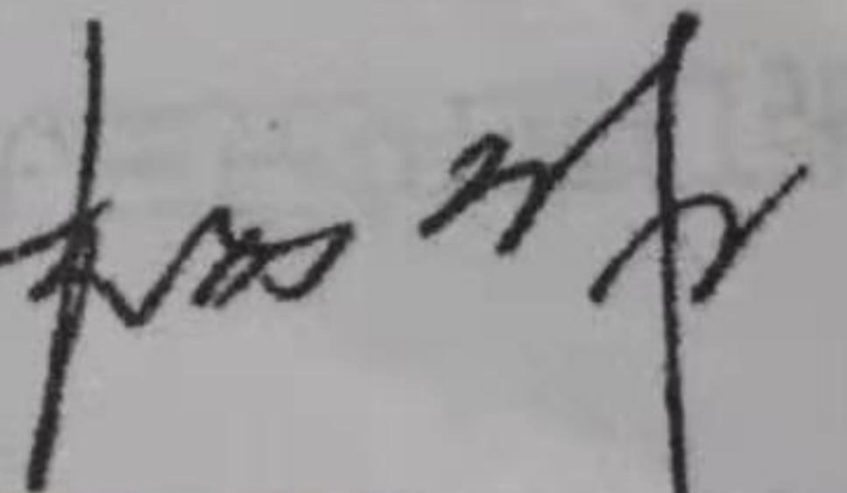
企业代表签字： 审核日期：2021 年 03月18日

